Мастерилки в библиотеке «Мой подарок папе»
В преддверии 23 февраля в библиотеке собрались дети из многодетной семьи - Казаковы Тимур и Женя и Багин Макар. Машкина С.Г. предложила ребятам сделать подарки своими руками для пап, дедушек или братьев. Ребята увлечённо и старательно мастерили свои аппликации из цветной бумаги, проявив фантазию и выдумку.

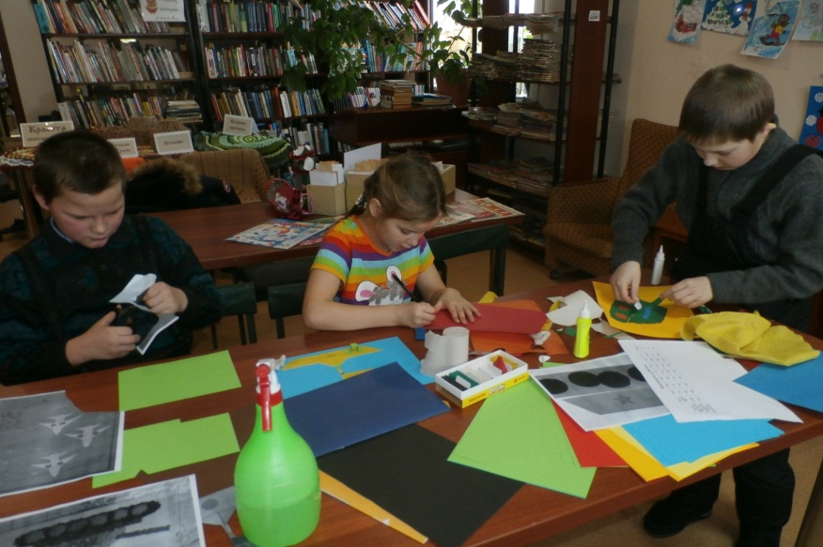
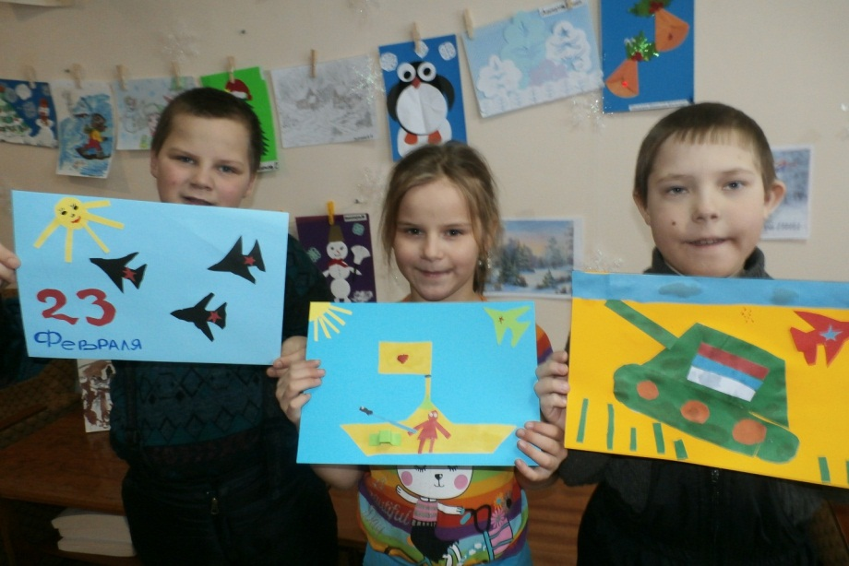
Поделки получились яркими, красивыми и неповторимыми. Мы надеемся, что они придутся по душе и поднимут настроение мужчинам, получившим эти праздничные подарки.

